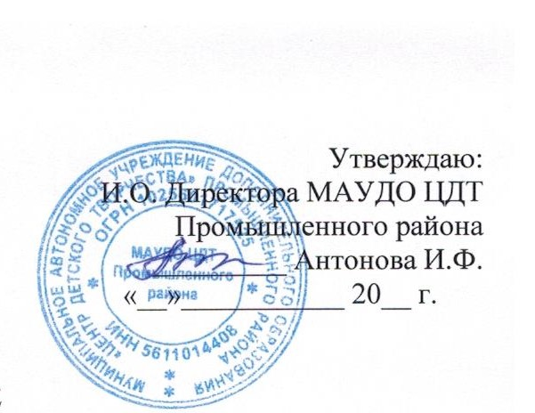
Утверждаю:
И.О. Директора МАУДО ЦДТ
Промышленного района
_________ Антонова И.Ф.
«__»___________ 20__ г.

ПОЛОЖЕНИЕ
о проведении районного творческого конкурса
«Чудо-столовая»

Птички и зимой поют:
Воробьи, синички тут.
Перезимовать всегда
Им так трудно в холода.

Сделаем кормушки мы
И развесим до весны.
Только, братцы, не зевать:
Корм в них класть не забывать!

Птицам легче будет жить,
Станут вас благодарить.
Всем подарят песенки,
Песенки-чудесенки!
Организатор районного творческого конкурса:
Конкурс проводится МАУДО «Центр детского творчества» Промышленного района г. Оренбурга при сотрудничестве с ФГБУ «Объединенная дирекция государственных природных заповедников «Оренбургский» и «Шайтан-Тау».

Цель: развитие и популяризация декоративно-прикладного творчества детей, привлечение к познавательной и природоохранной деятельности.
Задачи:
- способствовать эстетическому цельному восприятию городской среды, гармоничной включенности объектов(кормушка) в существующий городской пейзаж;
- вовлечь детей в творческую и практическую деятельность по охране и защите зимующих птиц;

Дата проведения: 22 декабря 2020 г. – 14 января 2021 года.
Участники: учащиеся учреждений дополнительного образования детей и других образовательных учреждений.
Возрастные категории:
- младший школьный возраст с 6 до 9 лет
- средний школьный возраст с 10 до 13 лет
- старший возраст с 14 лет
Место проведения конкурса: МАУДО «Центр детского творчества» Промышленного района г. Оренбурга, ул. Магнитогорская, 80.
Организационные моменты проведения выставки-конкурса:
Работы учащихся принимаются в дистанционном формате на (e-mail: konkurs_cdt_prom@mail.ru)
От одного участника принимается не более 2-х работ.

Для участия в конкурсе принимаются кормушки для птиц, изготовленные своими руками. Материалом для изготовления кормушек могут стать: деревянные рейки, фанера. Кормушки из пластмассы и упаковочных материалов к участию в конкурсе не допускаются. Изделие декорируется различными способами на выбор: роспись красками, выжигание по дереву и тд.
Номинации:
1) Оригинальная авторская конструкция и дизайн;
2) Авторская роспись кормушки
(может использоваться фабричная конструкция кормушки);
- Декор кормушки различными материалами: декупаж, выжигание и др.
(может использоваться фабричная конструкция кормушки).
Критериями оценки работ являются:
- качество, оригинальность идеи и техники исполнения;
- творческий подход и эстетичность оформления.
- надёжное крепление для вывешивания кормушки на улице.

Конкурсные работы должны сопровождаться следующей информацией: название работы, Ф.И.О. автора, возраст.
К работе можно приложить информацию (не более 1 стр. в формате Word, 12 кеглем) о проведенной работе над изделием.

Условия предоставления работ на выставку:
Присылаемый на Конкурс материал должен выглядеть так: к электронному письму с темой: районный творческий конкурс «Чудо-столовая» прикрепляются файлы:
1.Фото конкурсной работы (в формате JPG или JPEG). Сохраненный файл должен иметь следующее название — фамилия, имя, возраст, название работы, учреждение.
2. Фото кормушки в действии (желательно зафиксировать на фото птиц на кормушке).
2.Заявка-реестр в формате Word (см. Приложение №1).

Подведение итогов конкурса и награждение победителей
Из всех представленных на выставку работ определяются лучшие работы учащихся и педагогов.
Все участники награждаются дипломами победителей I, II, III степени или дипломами участника. Дипломы в электронном виде высылаются на электронный адрес, указанный в заявке,
В жюри Конкурса войдут представители:
ФГБУ «Заповедники Оренбуржья»;
ФГБОУ ВПО ОГПУ, кафедра художественно-эстетического воспитания;
МАУДО ЦДТ Промышленного района, отдел «Декоративно-прикладного творчества».

Работы участников-победителей конкурса, будут размещены на сайте учреждения ЦДТ,
в инстаграм ЦДТ: cdtprom56 Инстаграм отдела ДПТ: otdeldpt_cdtprom

Руководство Конкурсом
За справками обращаться по адресу: ЦДТ Промышленного района г. Оренбурга,
ул. Магнитогорская, 80, отдел «Декоративно-прикладного творчества», каб. №5.
e-mail : konkurs_cdt_prom@mail.ru

Координаторы:
педагог-организатор – Покоёвая Галина Ивановна, тел. 8 987 192 94 05
педагог-организатор - Щелкунова Виктория Валерьевна, тел. 8 903 395 32 50

Обратите внимание!
Заявка присылается с электронного адреса педагога, указанного в таблице.
Указанная Вами информация:
- Ф.И. обучающегося;
- Название работы;
- педагог Ф. И. О.;
- наименование образовательного учреждения
используется для заполнения диплома.

Приложение №1
ЗАЯВКА- реестр

№ | Название работы | Ф.И. учащегося  (полностью) | Возраст  учащегося | Номинация | Педагог  Ф. И. О. (полностью) | Наименование  образовательного учреждения | Электронный адрес и телефон педагога
1
2
3
4

